Vývoj racka
Video: Vývoj racka

Racek chechtavý

Doplň do textu chybějící slova. Nápovědu najdeš ve videu a pomohou ti i tato slova:

Vaječný zub, rostlinného, nazelenalá, hnědou, snášejí, žijí

Racci ………….. v koloniích.

Dospělý racek chechtavý má ve svatebním šatu …………………… hlavu.

Hnízdo má na zemi postavené z …………………………….. materiálu.

Rackové ………………… 3 až 4 vejce.

Racek chechtavý snáší špinavě bílá až ……………………. vejce, která jsou kropenatá.

………………………………. umožňuje mláděti rozbít skořápku.

Napiš další informace, které ses z videa dozvěděl/a:

_____________________________________________________________________

______________________________________________________________________

Doplň věty:

O rackovi jsem nevěděl/a ………………………………………………………………………………….

Na rackovi se mi líbí …………………………………………………………………………………………

O rackovi bych chtěl/a ještě zjistit ……………………………………………………………………

………………………………………………………………………………………………………………………….

Označ správnou fotografii racka chechtavého ve svatebním šatu:

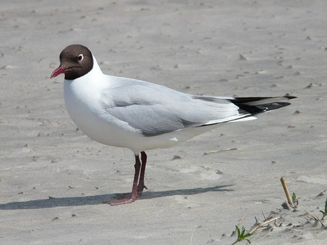

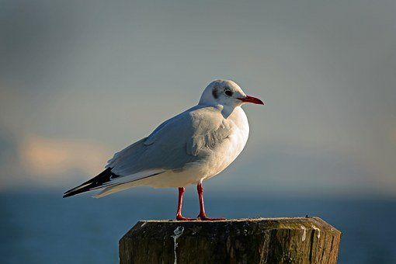
Označ správnou fotografii hnízda racka chechtavého:

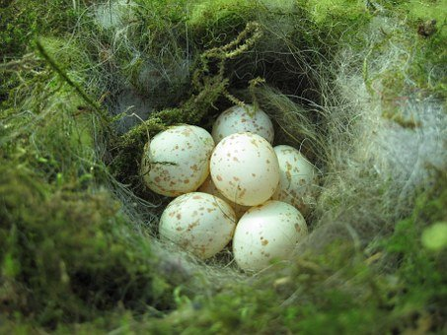

Označ místo výskytu racka chechtavého:
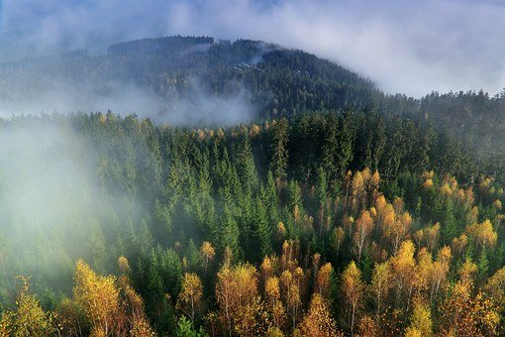

Autor: Andrea Tláskalová
Toto dílo je licencováno pod licencí Creative Commons [CC BY-NC 4.0]. Licenční podmínky navštivte na adrese [https://creativecommons.org/choose/?lang=cs].

